Συγγραφέας: Μαρία Χατζηιωαννίδου,Αντώνης Κυριακίδης Κωδικός:MyDoctor
Έγκριση: Αλέξανδρος Χατζηγεωργίου Ημερομηνία: 02-04-2018

<Software>

<Λογισμικό αυτοματοποίησης της διαχείρισης επισκέψεων ασθενών σε ιατρούς>
Έγγραφο Περιγραφής Απαιτήσεων Λογισμικού

Ιστορικό
Ημερομηνία Περιγραφή Συγγραφέας
1/4/18 Συμπλήρωση του 1.1, 1.2, 1.3 Κυριακίδης Αντώνης
5/4/18 Συμπλήρωση του 1.4, 1.5 Κυριακίδης Αντώνης
6/4/18 Συμπλήρωση του 2.1, 2.2, 2.3 Κυριακίδης Αντώνης
6/4/18 Συμπλήρωση του 2.4, 2.5 Χατζηιωαννίδου Μαρία
9/4/18 Συμπλήρωση του 3.1 Χατζηιωαννίδου Μαρία
10/4/18 Συμπλήρωση του 3.2 Χατζηιωαννίδου Μαρία
11/4/18 Συμπλήρωση του 3.3 Χατζηιωαννίδου Μαρία
12/4/18 Συμπλήρωση του 4 Χατζηιωαννίδου Μαρία

Πίνακας Περιεχομένων
1. Εισαγωγή 4
1.1 Σκοπός 4
1.2 Γενική Άποψη 4
1.3 Ορισμοί, Ακρωνύμια και Συντομογραφίες 4
1.4 Αναφορές 5
1.5 Επισκόπηση 5
2. Γενική Περιγραφή 5
2.1 Προοπτική του Προϊόντος 5
2.2 Λειτουργίες του Προϊόντος 6
2.3 Χαρακτηριστικά Χρηστών 6
2.4 Περιορισμοί 7
2.5 Παραδοχές 7
3. Ειδικές Απαιτήσεις 8
3.1 Λειτουργικές Απαιτήσεις 8
3.2 Μη Λειτουργικές Απαιτήσεις 22
4. Παραρτήματα 23
4. 1 Διάγραμμα Περιπτώσεων Χρήσης 23
4.2 Ενδεικτικά Στιγμιότυπα Χρήσης 26

1. Εισαγωγή
1.1 Σκοπός
Ο σκοπός για τον οποίο συντάσσουμε το συγκεκριμένο έγγραφο είναι ο προσδιορισμός όλων των απαιτήσεων του λογισμικού που αναπτύξαμε. Μέσω αυτού του λογισμικού αυτοματοποιείται η διαχείριση των επισκέψεων ασθενών στους ιατρούς της ιατρικής μονάδας που χρησιμοποιεί αυτό. Έτσι λοιπόν, επωφελούνται αφενός οι ιατροί για καλύτερο συντονισμό των επισκέψεων σε αυτούς και αφετέρου οι ασθενείς μειώνοντας το χρόνο για την εύρεση ιατρού. Η επικοινωνία ιατρού και ασθενή διευκολύνεται μέσω της λειτουργίας για συγγραφή φαρμακευτικής συνταγής. Επιπλέον, η δυνατότητα που παρέχεται για την αξιολόγηση των ιατρών από τους ασθενείς δίνει την ευκαιρία στους πρώτους να βελτιωθούν ώστε να ικανοποιούν τις προσδοκίες των ασθενών στο καλύτερο δυνατό.
Το συγκεκριμένο έγγραφο απευθύνεται στους ιατρούς του νοσοκομείου που χρησιμοποιεί αυτό το λογισμικό, στον διευθυντή (manager) για παρακολούθηση εργασιών των ιατρών, καθώς και στα μέλη ανάπτυξης της ομάδας μας προκειμένου να γνωρίζουν τις απαιτήσεις αυτού για συγγραφή κώδικα που θα τις ικανοποιήσει στο μέγιστο βαθμό.

1.2 Γενική Άποψη
Το λογισμικό που αναπτύξαμε, το οποίο αποτελεί ένα σύστημα διαχείριση ιατρικών επισκέψεων, συντελεί στην παροχή των υπηρεσιών της ιατρικής μονάδας που το χρησιμοποιεί, στο ευρύ κοινό. Διευκολύνει σε μεγάλο βαθμό τον κύκλο εργασιών των ιατρών για τον προγραμματισμό των επισκέψεων σε αυτούς και για τη γραφή φαρμακευτικής συνταγής στους ασθενείς. Επιπλέον, εξυπηρετεί τους ασθενείς ώστε να επιλέξουν τον ιατρό που επιθυμούν στην περιοχή που διαμένουν και να κανονίσουν την ημέρα και την ώρα συνάντησής τους με αυτόν ή και να ακυρώσουν μια προγραμματισμένη συνάντηση. Επίσης, ο διευθυντής (manager)
του νοσοκομείου μπορεί ευκολότερα να παρακολουθεί τον τρόπο με τον οποίο εργάζονται οι ιατροί ώστε να προχωρήσουν σε τροποποιήσεις π.χ. μετάθεση ενός ιατρού. Συνοψίζοντας, με τη χρήση του λογισμικού αυτού μειώνεται σημαντικά ο χρόνος και το κόστος που απαιτείται για την ιατρική συνάντηση τόσο από την μεριά των ιατρών όσο και των ασθενών.

1.3 Ορισμοί, Ακρωνύμια και Συντομογραφίες
Οι όροι που θα χρησιμοποιηθούν στο έγγραφο είναι οι εξής:
1) Ιατρός
2) Ασθενής
3) Ιατρική μονάδα
4) Νοσοκομείο
5) Διευθυντής (manager) ή Διαχειριστής (Administrator)
1.4 Αναφορές
    - https://github.com/KwGi/MyDoctor
    - https://www.youtube.com/watch?v=ItmLyO5154Q
1.5 Επισκόπηση
Στη συνέχεια του Εγγράφου Περιγραφής Απαιτήσεων Λογισμικού δίνεται μία γενική περιγραφή για το λογισμικό που δημιουργήσαμε. Πιο συγκεκριμένα, αναλύεται η προοπτική του, οι λειτουργίες του και τα χαρακτηριστικά των χρηστών. Όσο αφορά την προοπτική του λογισμικού θα αναφερθούμε στο εάν μπορεί να συσχετιστεί με άλλα έργα δίνοντας τα χαρακτηριστικά τους εάν εντάσσεται σε κάποιο από αυτά. Σχετικά με τις λειτουργίες του λογισμικού γίνεται περιγραφή αυτών και καταγραφή των περιπτώσεων χρήσης των χρηστών τους. Επίσης, δίνονται γενικά χαρακτηριστικά των τελικών χρηστών του λογισμικού. Σε ένα επόμενο κεφάλαιο γίνεται και ανάλυση των ειδικών απαιτήσεων. Ειδικότερα, παρουσιάζονται οι λειτουργικές και οι μη λειτουργικές. Το κεφάλαιο αυτό είναι ιδιαίτερα σημαντικό καθώς η λεπτομερής γνώση των απαιτήσεων βοηθά την ομάδα ανάπτυξης και τους ελεγκτές στο έργο τους. Τέλος, πρέπει να αναφέρουμε ότι από το έγγραφο δε λείπουν οι απαραίτητοι περιορισμοί και παραδοχές από τις οποίες εξαρτώνται οι απαιτήσεις.

2. Γενική Περιγραφή
2.1 Προοπτική του Προϊόντος
Το έργο που έχουμε παράγει δεν σχετίζεται με άλλα, είναι αυτόνομο. Μπορεί να χρησιμοποιηθεί από οποιοδήποτε ιατρικό κέντρο με σκοπό την αυτοματοποίηση της διαχείρισης των επισκέψεων ασθενών σε ιατρούς.

2.2 Λειτουργίες του Προϊόντος
Το λογισμικό που δημιουργήσαμε στοχεύει στην αυτοματοποίηση της διαχείρισης επισκέψεων ασθενών σε ιατρούς. Θα αναλύσουμε τρεις περιπτώσεις χρήσης, του ασθενή, του ιατρού, και του διευθυντή (manager). Αρχικά, ο ασθενής μπορεί να εισέλθει στο σύστημα αυτό με την χρήση του κωδικού πρόσβασης που δίνεται σε όλους τους ασθενείς-χρήστες από το ιατρικό κέντρο. Εκεί έχει τη δυνατότητα να επιλέξει ημερομηνία και ώρα επίσκεψης στον ιατρό ειδικότητας που επιθυμεί ανάλογα με την περιοχή που διαμένει. Ωστόσο, πρέπει να αναφέρουμε ότι ο ασθενής-χρήστης μπορεί να ακυρώσει μία επίσκεψη σε ιατρό που έχει προγραμματίσει. Έχουμε προσθέσει και τη λειτουργία αξιολόγησης ιατρού από ασθενή που τον έχει επισκεφθεί. Επιπλέον, μπορεί να λάβει μέσω του συστήματος τη φαρμακευτική συνταγή που έχει συντάξει ο ιατρός. Στη συνέχεια, θα αναλύσουμε την περίπτωση χρήσης του ιατρού. Ο ιατρός-χρήστης έχει πρόσβαση στο σύστημα με χρήση κωδικού πρόσβασης που του δίνεται από το ιατρικό κέντρο. Μπορεί να ελέγχει άμεσα τις προγραμματισμένες επισκέψεις ασθενών σε αυτόν και τις αξιολογήσεις των ασθενών, για αυτόν, που τον έχουν επισκεφθεί. Τέλος, θα αναφερθούμε στην περίπτωση χρήσης του διευθυντή (manager). Ο διευθυντής μπορεί μέσω του λογισμικού αυτού να ελέγχει τον κύκλο εργασιών των ιατρών και να προβαίνει σε τροποποιήσεις π.χ. μετάθεση ιατρού.
2.3 Χαρακτηριστικά Χρηστών
Το λογισμικό που δημιουργήσαμε επιτυγχάνει την αυτόματη διαχείριση των επισκέψεων ασθενών σε ιατρούς. Μπορούμε, λοιπόν, να ισχυριστούμε ότι εξυπηρετεί σε μεγάλο βαθμό και τους ιατρούς, τους ασθενείς και το διευθυντή (manager). Κάθε ασθενής-χρήστης λαμβάνοντας έναν κωδικό πρόσβασης από το ιατρικό κέντρο και συμπληρώνοντας κάποια στοιχεία που ζητούνται μπορεί να συνδεθεί στο σύστημα διαχείρισης επισκέψεων. Εκεί έχει τη δυνατότητα σύμφωνα με την περιοχή που διαμένει να επιλέξει τον ιατρό ειδικότητας που επιθυμεί και να προγραμματίσει την επίσκεψη επιλέγοντας ημερομηνία και ώρα ή και να ακυρώσει μία προγραμματισμένη επίσκεψη. Επομένως, απαραίτητο εργαλείο του ασθενή-χρήστη είναι η κατοχή ηλεκτρονικού υπολογιστή με πρόσβαση στο Διαδίκτυο. Ωστόσο, σημαντικό είναι ο ίδιος να έχει τις στοιχειώδεις γνώσεις χρήσης υπολογιστή. Ο κάθε ιατρός-χρήστης λαμβάνοντας έναν κωδικό πρόσβασης από το κέντρο μπορεί να εισέρχεται στο σύστημα και να ελέγχει τις επισκέψεις σε αυτόν ανά ημέρα. Πρόσθετα, υπάρχει λειτουργία βαθμολόγησης κάθε ιατρού από τους ασθενείς που τους έχουν επισκεφθεί. Ο ιατρός έχει πρόσβαση σε αυτή και ενημερώνεται ανά πάσα στιγμή. Επιπλέον, μπορεί να συγγράφει φαρμακευτική συνταγή για τον ασθενή χρησιμοποιώντας την ανάλογη λειτουργία που παρέχεται από το σύστημα. Η παρουσία του Ηλεκτρονικού Υπολογιστή με πρόσβαση στο Διαδίκτυο είναι και σε αυτή την ομάδα χρηστών απαραίτητη έχοντας οι ίδιοι τις απαραίτητες γνώσεις χρήσης τους. Τέλος, ο διευθυντής (manager) ο οποίος ελέγχει τον κύκλο εργασιών των ιατρών στο σύστημα είναι απαραίτητο να έχει Ηλεκτρονικό Υπολογιστή με πρόσβαση στο Διαδίκτυο και βασικές γνώσεις χρήσης του.

2.4 Περιορισμοί
- Περιορισμοί υλικού : Το σύστημα θα είναι λειτουργικό σε λειτουργικό σύστημα Windows 7 έως 10.

- Απαιτήσεις Ασφαλείας : O κάθε χρήστης θα αναγνωρίζεται μέσω user name και password. Το password θα περιλαμβάνει 8-ψήφιο κωδικό με τουλάχιστον 1 σύμβολο, 1 κεφαλαίο και 1 πεζό γράμμα.

2.5 Παραδοχές

Όσον αφορά τον:
- Γιατρό :
- Είσοδος με username το ΑΜΚΑ.
- Ονοματεπώνυμο και username δεν τροποποιούνται.
- Μπορεί να κλείσει και να δει ραντεβού που έχει κλείσει το πολύ για έναν μήνα αργότερα
- Γιατροί που εργάζονται στην ίδια πόλη και έχουν ίδια ειδικότητα δεν γίνεται να έχουν και ίδιο ονοματεπώνυμο.
- Μπορεί για κάθε ασθενή να δει μόνο την τελευταία συνταγή που του είχε γράψει.

- Ασθενή :
- Είσοδος με username το ΑΜΚΑ.
- Ονοματεπώνυμο και username δεν τροποποιούνται.
- Μπορεί να κλείσει και να δει ραντεβού που έχει κλείσει το πολύ για έναν μήνα αργότερα.
- Οι γιατροί με τους οποίους έχουν στο παρελθόν κλείσει ραντεβού θα εμφανίζονται πρώτοι στην λίστα “Γιατροί μου”.
- Στις συνταγές εμφανίζεται όλο το ιστορικό συνταγών του.

- Διαχειριστή :

- Είσοδος με username το ΑΜΚΑ.

3.Ειδικές Απαιτήσεις
3.1 Λειτουργικές Απαιτήσεις
3.1.1 Ασθενής (Patient)
3.1.1.1 Σύντομη Περιγραφή

Ο Ασθενής πραγματοποιώντας είσοδο στο σύστημα αποκτά τη δυνατότητα να κλείνει ραντεβού σε γιατρούς που ικανοποιούν τα κριτήρια του, να βλέπει και να ακυρώνει ραντεβού του, να αξιολογεί γιατρούς, να βλέπει τις ιατρικές συνταγές του, καθώς και να τροποποιεί μερικά από τα προσωπικά του δεδομένα.

3.1.1.2 Κύρια Ροή Γεγονότων

- Το σύστημα ανοίγει την Αρχική Οθόνη Εισόδου.
- Ο Ασθενής συμπληρώνει με τα προσωπικά του στοιχεία τα πεδία Username και Password και πατάει το πλήκτρο “login”.
- To σύστημα επιβεβαιώνει πως ο χρήστης έχει πατήσει το πλήκτρο “login”, είναι Ασθενής και έχει ήδη λογαριασμό.
- Το σύστημα ανοίγει το Κύρια Οθόνη του Ασθενή και εμφανίζει το κύριο μενού με επιλογές: Make an Appointment, Appointments, Review, Prescriptions,Configure.
- Ο Ασθενής πατάει το πλήκτρο “Make an appointment”.
- Το σύστημα επιβεβαιώνει πως πατήθηκε το πλήκτρο “ Make an Appointment ” και εμφανίζει την Οθόνη “Appointments”.
- Ο Ασθενής επιλέγει πόλη (City) και ειδικότητα (Specialization) από τη λίστα και στη συνέχεια πατάει το πλήκτρο “Search”.
- Το σύστημα επιβεβαιώνει πως πατήθηκε το πλήκτρο “Search” και έχουν επιλεχθεί τα 2 προηγούμενα πεδία και δίνει τη δυνατότητα επιλογής γιατρού, ημερομηνίας και ώρας στον ασθενή.
- Ο Ασθενής επιλέγει γιατρό (Doctor) και ημερομηνία (Date) από τη λίστα και στη συνέχεια πατάει το πλήκτρο “Show Hours”.
- Το σύστημα επιβεβαιώνει πως πατήθηκε το πλήκτρο “Show Hours” και έχουν επιλεχθεί τα 2 προηγούμενα πεδία και εμφανίζει τις διαθέσιμες ώρες (Available Hours) για ραντεβού.
- Ο Ασθενής επιλέγει μία από τις διαθέσιμες ώρες και πατάει το πλήκτρο “Make the Appointment”.
- Το σύστημα επιβεβαιώνει ότι πατήθηκε το πλήκτρο “ Make the Appointment” και ότι έχει επιλεχθεί η ώρα εμφανίζοντας το αντίστοιχο μήνυμα και στη συνέχεια καταχωρεί το ραντεβού στους αντίστοιχους πίνακες του Γιατρού και του Ασθενή.
- Ο Ασθενής πατάει “OK” .
- Το σύστημα επιστρέφει στην Κύρια Οθόνη του Ασθενή.
- Ο Ασθενής πατάει το κουμπί “logout”.
- Το σύστημα επιβεβαιώνει ότι πατήθηκε το πλήκτρο “ logout” και εμφανίζει την Αρχική Οθόνη Εισόδου.
3.1.1.3 Εναλλακτική Ροή
3.1.1.3.α Εναλλακτική Ροή 1

2.α.1 Ο χρήστης συμπληρώνει με τα προσωπικά του στοιχεία τα πεδία Full Name, Telephone, Address, E-mail, Age, Gender, Username(AMKA), Password και κάνει εγγραφή και είσοδο πατώντας το πλήκτρο “Register”.
2.α.2 Το σύστημα επιβεβαιώνει ότι πατήθηκε το πλήκτρο “Register” και ότι έχουν συμπληρωθεί όλα τα πεδία σωστά και στη συνέχεια δημιουργείται καινούριος λογαριασμός Ασθενή με αυτά.
2.α.3 Το σύστημα εμφανίζει μήνυμα επιτυχούς εγγραφής.
2.α.4 Η περίπτωση χρήσης συνεχίζεται από το βήμα 4 της βασικής ροής.

2.α.1.α.3 Το σύστημα εμφανίζει μήνυμα σφάλματος λόγω λάθους στην συμπλήρωση κάποιου πεδίου.
2.α.1.α.4 Η περίπτωση χρήσης συνεχίζεται από το βήμα 1 της εναλλακτικής ροής 1.

3.1.1.3.β Εναλλακτική Ροή 2

3.α.1 Ο συνδυασμός Username και Password δεν είναι έγκυρος.
3.α.2 Το σύστημα εμφανίζει μήνυμα σφάλματος.
3.α.3 Η περίπτωση χρήσης συνεχίζεται από το βήμα 2 της βασικής ροής.

3.1.1.3.γ Εναλλακτική Ροή 3

5.α.1 Ο Ασθενής πατάει το πλήκτρο “Appointments”.
5.α.2 Το σύστημα επιβεβαιώνει ότι πατήθηκε το πλήκτρο “Appointments” και ανοίγει την Οθόνη “Active Appointments”.
5.α.3 Ο Ασθενής βλέπει την λίστα των ραντεβού του, επιλέγει ένα ραντεβού και πατάει το πλήκτρο “Delete”.
5.α.4 Το σύστημα επιβεβαιώνει ότι επιλέχθηκε ραντεβού και πατήθηκε το κουμπί “Delete” εμφανίζοντας κατάλληλο μήνυμα και στη συνέχεια το διαγράφει από τους αντίστοιχες πίνακες γιατρού και ασθενή.
5.α.5 Ο Ασθενής πατάει “OK”.
5.α.6 Το σύστημα επιβεβαιώνει πως πατήθηκε το πλήκτρο “ΟK” και επιστρέφει στην Οθόνη “Active Appointments”.

5.α.3.α.1 Ο Ασθενής πατάει το πλήκτρο “BACK”.
5.α.3.α.2 Το σύστημα επιβεβαιώνει πως πατήθηκε το πλήκτρο “BACK” και επιστρέφει στην Κύρια Οθόνη του Ασθενή.

3.1.1.3.δ Εναλλακτική Ροή 4

5.β.1 Ο Ασθενής πατάει το πλήκτρο “Review”.
5.β.2 Το σύστημα επιβεβαιώνει ότι πατήθηκε το πλήκτρο “Review” και ανοίγει την Οθόνη “Review”.
5.β.3 Ο Ασθενής επιλέγει γιατρό από την λίστα, τον βαθμολογεί σε κάθε ερώτηση και πατάει το πλήκτρο “Confirm”.
5.β.4 Το σύστημα επιβεβαιώνει ότι πατήθηκε το πλήκτρο “Confirm” εμφανίζοντας κατάλληλο μήνυμα και καταχωρεί την βαθμολογία στον αντίστοιχο πίνακα πληροφοριών του γιατρού.
5.β.5 Ο Ασθενής πατάει “OK” .
5.β.6 Το σύστημα επιβεβαιώνει πως πατήθηκε το πλήκτρο “OK” και επιστρέφει στην Κύρια Οθόνη του Ασθενή.

5.β.3.α.1 Ο Ασθενής πατάει το πλήκτρο “BACK”.
5.β.3.α.2 Το σύστημα επιβεβαιώνει πως πατήθηκε το πλήκτρο “BACK” και επιστρέφει στην Κύρια Οθόνη του Ασθενή.

3.1.1.3.ε Εναλλακτική Ροή 5

5.γ.1 Ο Ασθενής πατάει το πλήκτρο “ Prescriptions”.
5.γ.2 Το σύστημα επιβεβαιώνει ότι πατήθηκε το πλήκτρο “ Prescriptions” και ανοίγει την Οθόνη “ Prescriptions”.
5.γ.3 Ο Ασθενής διαλέγει από την λίστα συνταγή που θέλει να δει και πατάει το πλήκτρο “Watch this Prescription”.
5.γ.4 Το σύστημα επιβεβαιώνει ότι επιλέχθηκε η συνταγή και πατήθηκε το πλήκτρο “ Watch this Prescription ” και εμφανίζει την συνταγή που επιλέχθηκε.
5.γ.5 Ο Ασθενής πατάει το πλήκτρο “BACK”.
5.γ.6 Το σύστημα επιβεβαιώνει πως πατήθηκε το πλήκτρο “BACK” επιστρέφει στην Οθόνη “ Prescriptions”.

5.γ.3.α.1 Ο Ασθενής πατάει το πλήκτρο “BACK”.
5.γ.3.α.2 Το σύστημα επιβεβαιώνει πως πατήθηκε το πλήκτρο “BACK” και επιστρέφει στην Κύρια Οθόνη του Ασθενή.

3.1.1.3.ζ Εναλλακτική Ροή 6

5.δ.1 Ο Ασθενής τροποποιεί τα πεδία χωρίς αστερίσκο από το πλαίσιο “Information” και πατάει το πλήκτρο “Configure”.
5.δ.2 Το σύστημα επιβεβαιώνει ότι πατήθηκε το πλήκτρο “Configure” και ενημερώνει τα τις πληροφορίες του Ασθενή που τροποποιήθηκαν.

3.1.1.3.η Εναλλακτική Ροή 7

7.α.1 Ο Ασθενής πατάει το πλήκτρο “BACK”.
7.α.2 Το σύστημα επιβεβαιώνει πως πατήθηκε το πλήκτρο “BACK” και επιστρέφει στην Κύρια Οθόνη του Ασθενή.

3.1.1.3.θ Εναλλακτική Ροή 8

9.α.1 Ο Ασθενής επιλέγει γιατρό (Doctor) από τη λίστα και πατάει το πλήκτρο “Information” πριν διαλέξει την ημερομηνία (Date).
9.α.2 Το σύστημα επιβεβαιώνει πως πατήθηκε το πλήκτρο “Information” και εμφανίζει την Οθόνη “Doctor’s Information” στην οποία ο Ασθενής βλέπει τα εξής στοιχεία του γιατρού : Full Name, Specialization, Address, E-mail, Phone Number, Review Average.
9.α.3 Ο Ασθενής πατάει το πλήκτρο “BACK”.
9.α.4 Το σύστημα επιβεβαιώνει πως πατήθηκε το πλήκτρο “BACK” και επιστρέφει στην οθόνη “Appointments”.
9.α.5 Ο Ασθενής πατάει το πλήκτρο “Show Hours”.
9.α.6 Η περίπτωση χρήσης συνεχίζεται από το βήμα 10 της βασικής ροής.

3.1.1.3.ι Εναλλακτική Ροή 9

9.β.1 Ο Ασθενής πατάει το πλήκτρο “BACK”.
9.β.2 Το σύστημα επιβεβαιώνει πως πατήθηκε το πλήκτρο “BACK” και επιστρέφει στην Κύρια Οθόνη του Ασθενή.

3.1.1.3.κ Εναλλακτική Ροή 10

11.α.1. Το σύστημα επιβεβαιώνει πως δεν υπάρχουν διαθέσιμες ώρες για τον συγκεκριμένο γιατρό και την συγκεκριμένη ημερομηνία και εμφανίζει το αντίστοιχο μήνυμα.
11.α.2. Η περίπτωση χρήσης συνεχίζεται από το βήμα 9 της βασικής ροής.

3.1.1.3.λ Εναλλακτική Ροή 11

9.β.1 Ο Ασθενής πατάει το πλήκτρο “BACK”.
9.β.2 Το σύστημα επιβεβαιώνει πως πατήθηκε το πλήκτρο “BACK” και επιστρέφει στην Κύρια Οθόνη του Ασθενή.

3.1.2 Γιατρός (Doctor)

3.1.2.1 Σύντομη Περιγραφή

Ο Γιατρός πραγματοποιώντας είσοδο στο σύστημα αποκτά τη δυνατότητα να αναζητά και να ακυρώνει ιατρικά ραντεβού με βάση την ημερομηνία και την ώρα, να βλέπει τα στοιχεία Ασθενών, να γράφει συνταγή σε Ασθενείς, να κλείνει ραντεβού με Ασθενείς, να ακυρώνει ενεργά ραντεβού με συγκεκριμένους Ασθενείς, καθώς και να τροποποιεί μερικά από τα προσωπικά του δεδομένα.
3.1.2.2 Κύρια Ροή Γεγονότων

- Το σύστημα ανοίγει την Αρχική Οθόνη Εισόδου.
- Ο Γιατρός συμπληρώνει με τα προσωπικά του στοιχεία τα πεδία Username και Password και πατάει το πλήκτρο “login”.
- To σύστημα επιβεβαιώνει πως ο χρήστης έχει πατήσει το πλήκτρο “login”, είναι Γιατρός.
- Το σύστημα ανοίγει την Κύρια Οθόνη του Γιατρού και εμφανίζει το κύριο μενού με επιλογές: “Patient”, “Cancel Appointments”, “Configure”.
- Ο γιατρός γράφει το ΑΜΚΑ του Ασθενή στο πεδίο “Patient’s AMKA” και πατάει το πλήκτρο “Patient”.
- Το σύστημα επιβεβαιώνει ότι πατήθηκε το κουμπί “Patient” και έχει συμπληρωθεί το πεδίο με το ΑΜΚΑ και στη συνέχεια ανοίγει την Οθόνη “Patient’s Information” με τις επιλογές : “Make an appointment”, “Write Prescription”, “Cancel Appointment”.
- O Γιατρός πατάει το πλήκτρο “Make an appointment”.
- Το σύστημα επιβεβαιώνει ότι πατήθηκε το πλήκτρο “Make an Appointment” και ανοίγει την Οθόνη “ Make an Appointment ” .
- Ο Γιατρός επιλέγει ημερομηνία (Date) και πατάει το πλήκτρο “Show Hours”.
- Το σύστημα επιβεβαιώνει ότι πατήθηκε το κουμπί “Show Hours” και ότι έχει επιλεχθεί η ημερομηνία και στη συνέχεια εμφανίζει τις διαθέσιμες ώρες (Available Hours).
- Ο Γιατρός επιλέγει ώρα και πατάει το πλήκτρο “Save”.
- Το σύστημα επιβεβαιώνει ότι πατήθηκε το πλήκτρο “Save” και πως έχει επιλεχθεί ώρα εμφανίζοντας το κατάλληλο μήνυμα και στη συνέχεια αποθηκεύει το ραντεβού στις αντίστοιχες λίστες ραντεβού του γιατρού και του ασθενή.
- Ο Γιατρός πατάει το πλήκτρο “OK”.
- Το σύστημα επιβεβαιώνει ότι πατήθηκε το πλήκτρο “ΟΚ” και επιστρέφει στην Οθόνη “Patient’s Information”.
- Ο Γιατρός πατάει το κουμπί “logout”.
- Το σύστημα επιβεβαιώνει ότι πατήθηκε το πλήκτρο “logout” και εμφανίζει την Αρχική Οθόνη Εισόδου.

3.1.2.3 Εναλλακτική Ροή

3.1.2.3.α Εναλλακτική Ροή 1

3.α.1 Ο συνδυασμός Username και Password δεν είναι έγκυρος.
3.α.2 Το σύστημα εμφανίζει μήνυμα σφάλματος.
3.α.3 Η περίπτωση χρήσης συνεχίζεται από το βήμα 2 της βασικής ροής.

3.1.2.3.β Εναλλακτική Ροή 2

5.α.1 Ο Γιατρός πατάει το πλήκτρο “Cancel Appointments”.
5.α.2 Το σύστημα επιβεβαιώνει ότι πατήθηκε το πλήκτρο “Cancel Appointments” και ανοίγει την Οθόνη “Cancel an Appointment”.
5.α.3 Ο Γιατρός επιλέγει την ημερομηνία (Date) και πατάει το πλήκτρο “Show Hours”.
5.α.4 Το σύστημα επιβεβαιώνει ότι πατήθηκε το πλήκτρο “Show Hours” και επιλέχθηκε η ημερομηνία και εμφανίζεται η λίστα με τις κλεισμένες ώρες (Hours).
5.α.5 Ο Γιατρός επιλέγει την ώρα του ραντεβού που θέλει να ακυρώσει και πατάει το πλήκτρο “Delete”.
5.α.6 Το σύστημα επιβεβαιώνει ότι πατήθηκε το πλήκτρο “Delete” και ότι έχει επιλεχθεί ώρα εμφανίζοντας το κατάλληλο μήνυμα και στη συνέχεια ενημερώνει τα αντίστοιχα πεδία του Γιατρού και του Ασθενή.
5.α.7 Ο Γιατρός πατάει το πλήκτρο “OK”.
5.α.8 Το σύστημα επιβεβαιώνει ότι πατήθηκε το πλήκτρο “ΟΚ” και επιστρέφει στην Κύρια Οθόνη του Γιατρού.

5.α.3.α.1 Ο Γιατρός πατάει το πλήκτρο “BACK”.
5.α.3.α.2 Το σύστημα επιβεβαιώνει πως πατήθηκε το πλήκτρο “BACK” και επιστρέφει στην Κύρια Οθόνη του Γιατρού.

3.1.2.3.γ Εναλλακτική Ροή 3

5.β.1 Ο Γιατρός αλλάζει τα πεδία χωρίς αστερίσκο και πατάει το πλήκτρο “Configure”.
5.β.2 Το σύστημα επιβεβαιώνει ότι πατήθηκε το κουμπί “Configure” και ενημερώνει τα αντίστοιχα πεδία που τροποποιήθηκαν.

3.1.2.3.δ Εναλλακτική Ροή 4

7.α.1 Ο Γιατρός πατάει το πλήκτρο “Write a Recipe”.
7.α.2 Το σύστημα επιβεβαιώνει ότι πατήθηκε το πλήκτρο “Write Prescription” και ανοίγει την Οθόνη “Prescription”.
7.α.3 Ο Γιατρός γράφει την Συνταγή και πατάει το πλήκτρο “Confirm”.
7.α.4 Το σύστημα επιβεβαιώνει ότι πατήθηκε το πλήκτρο “Confirm” και ότι έχει συμπληρωθεί το πεδίο “Prescription” εμφανίζοντας κατάλληλο μήνυμα και στη συνέχεια αποθηκεύει τη συνταγή στην αντίστοιχη λίστα του Ασθενή.
7.α.5 Ο Γιατρός πατάει το πλήκτρο “OK”.
7.α.6 Το σύστημα επιβεβαιώνει ότι πατήθηκε το πλήκτρο “ΟΚ” και επιστρέφει στην Οθόνη “Patient’s Information”.

7.α.3.α.1 Ο Γιατρός πατάει το πλήκτρο “BACK”.
7.α.3.α.2 Το σύστημα επιβεβαιώνει ότι πατήθηκε το πλήκτρο “BACK” και επιστρέφει στην Οθόνη “Patient’s Information”.

7.α.3.β.1 Ο Γιατρός γράφει τη Συνταγή και πατάει το πλήκτρο “BACK”.
7.α.3.β.2 Το σύστημα επιβεβαιώνει ότι πατήθηκε το πλήκτρο “BACK” και επιστρέφει στην Οθόνη “Patient’s Information”.

3.1.2.3.ε Εναλλακτική Ροή 5

7.β.1 Ο Γιατρός πατάει το πλήκτρο “Cancel Appointment”.
7.β.2 Το σύστημα επιβεβαιώνει ότι πατήθηκε το πλήκτρο “Cancel Appointment” και ανοίγει την Οθόνη “Cancel an Appointment”.
7.β.3 Ο Γιατρός επιλέγει μία από τις ημερομηνίες (Date) που έχει κλείσει ραντεβού με τον συγκεκριμένο Ασθενή και πατάει το πλήκτρο “Show Hours”.
7.β.4 Το σύστημα επιβεβαιώνει ότι πατήθηκε το πλήκτρο “Show Hours” και επιλέχθηκε η ημερομηνία και εμφανίζεται η λίστα με τις κλεισμένες ώρες του ραντεβού με τον Ασθενή ( Hours).
7.β.5 Ο Γιατρός επιλέγει την ώρα του ραντεβού που θέλει να ακυρώσει και πατάει το πλήκτρο “Delete”.
7.β.6 Το σύστημα επιβεβαιώνει ότι πατήθηκε το πλήκτρο “Delete” και ότι έχει επιλεχθεί ώρα εμφανίζοντας το κατάλληλο μήνυμα και στη συνέχεια ενημερώνει τα αντίστοιχα πεδία του Γιατρού και του Ασθενή.
7.β.7 Ο Γιατρός πατάει το πλήκτρο “OK”.
7.β.8 Το σύστημα επιβεβαιώνει ότι πατήθηκε το πλήκτρο “ΟΚ” και επιστρέφει στην Οθόνη “Patient’s Information”.

3.1.2.3.ζ Εναλλακτική Ροή 6

7.γ.1 Ο Γιατρός πατάει το πλήκτρο “BACK”.
7.γ.2 Το σύστημα επιβεβαιώνει πως πατήθηκε το πλήκτρο “BACK” και επιστρέφει στην Κύρια Οθόνη του Γιατρού.

3.1.2.3.η Εναλλακτική Ροή 7

9.α.1 Ο Γιατρός πατάει το πλήκτρο “BACK”.
9.α.2 Το σύστημα επιβεβαιώνει ότι πατήθηκε το πλήκτρο “BACK” και επιστρέφει στην Οθόνη “Patient’s Information”.

3.1.2.3.θ Εναλλακτική Ροή 8

11.α.1 Ο Γιατρός πατάει το πλήκτρο “BACK”.
11.α.2 Το σύστημα επιβεβαιώνει πως πατήθηκε το πλήκτρο “BACK” και επιστρέφει στην Οθόνη “Patient’s Information”.

3.1.2.3.ι Εναλλακτική Ροή 9

11.β.1 Ο Γιατρός επιλέγει ώρα και πατάει το πλήκτρο “BACK”.
11.β.2 Το σύστημα επιβεβαιώνει πως πατήθηκε το πλήκτρο “BACK” και επιστρέφει στην Οθόνη “Patient’s Information”.

3.1.3 Διαχειριστής (Administrator)

3.1.3.1 Σύντομη Περιγραφή

Ο Διαχειριστής πραγματοποιώντας είσοδο στο σύστημα αποκτά τη δυνατότητα να προσθέτει γιατρούς δημιουργώντας τους λογαριασμό, να μεταθέτει και να διαγράφει γιατρούς από το σύστημα, να βλέπει πληροφορίες και αξιολογήσεις γιατρών, καθώς και να βλέπει στατιστικά επισκεψιμότητας των διαφόρων ιατρείων.

3.1.3.2 Κύρια Ροή Γεγονότων

- Το σύστημα ανοίγει την Αρχική Οθόνη Εισόδου.
- Ο Διαχειριστής συμπληρώνει με τα προσωπικά του στοιχεία τα πεδία Username και Password και πατάει το πλήκτρο “login”.
- To σύστημα επιβεβαιώνει πως ο χρήστης έχει πατήσει το πλήκτρο “login”, είναι Διαχειριστής.
- Το σύστημα ανοίγει την Κύρια Οθόνη του Διαχειριστή και εμφανίζει το κύριο μενού με επιλογές: “Add a Doctor”, “Transfer”, “Delete”, “Information”, “Show Statistics”.
- Ο Διαχειριστής συμπληρώνει το πεδίο Doctor’s “AMKA” με το ΑΜΚΑ του Γιατρού.
- Ο Διαχειριστής πατάει το πλήκτρο “Transfer”.
- Το σύστημα επιβεβαιώνει ότι πατήθηκε το πλήκτρο “Transfer” και ανοίγει την Οθόνη “Transfer Doctor”.
- Ο Διαχειριστής διαλέγει την πόλη στην οποία μετατίθεται ο συγκεκριμένος Γιατρός και πατάει το πλήκτρο “Transfer”.
- Το σύστημα εμφανίζοντας κατάλληλο μήνυμα επιβεβαιώνει ότι πατήθηκε το πλήκτρο “Transfer” και ότι έχει επιλεχθεί Πόλη και στη συνέχεια ενημερώνει το αντίστοιχο πεδίο του Γιατρού.
- Ο Διαχειριστής πατάει το πλήκτρο “ΟΚ”.
- Το σύστημα επιβεβαιώνει πως πατήθηκε το πλήκτρο “OK” και επιστρέφει στην Κύρια Οθόνη του Διαχειριστή.
- Ο Διαχειριστής πατάει το κουμπί “logout”.
- Το σύστημα επιβεβαιώνει ότι πατήθηκε το πλήκτρο “logout” και εμφανίζει την Αρχική Οθόνη Εισόδου.

3.1.3.3 Εναλλακτική Ροή

3.1.3.3.α Εναλλακτική Ροή 1

3.α.1 Ο συνδυασμός Username και Password δεν είναι έγκυρος.
3.α.2 Το σύστημα εμφανίζει μήνυμα σφάλματος.
3.α.3 Η περίπτωση χρήσης συνεχίζεται από το βήμα 2 της βασικής ροής.

3.1.3.3.β Εναλλακτική Ροή 2

5.α.1 Ο Διαχειριστής επιλέγει ειδικότητα και χρονική περίοδο (εβδομάδα, μήνα ή τρίμηνο) και πατάει το πλήκτρο “Show Statistics”.
5.α.2 Το σύστημα επιβεβαιώνει ότι πατήθηκε το πλήκτρο “Show Statistics” και ανοίγει την Οθόνη “Doctor’s Statistics”.
5.α.3 Ο Διαχειριστής πατάει το πλήκτρο “BACK”.
5.α.4 Το σύστημα επιβεβαιώνει πως πατήθηκε το πλήκτρο “BACK” και επιστρέφει στην Κύρια Οθόνη του Διαχειριστή.

3.1.3.3.γ Εναλλακτική Ροή 3

5.β.1 Ο Διαχειριστής πατάει το πλήκτρο “Add a Doctor”.
5.β.2 Το σύστημα επιβεβαιώνει ότι πατήθηκε το πλήκτρο “Add a Doctor” και ανοίγει την Οθόνη “Add a Doctor”.
5.β.3 Ο Διαχειριστής συμπληρώνει όλα τα πεδία με τα ζητούμενα στοιχεία του Γιατρού και πατάει το πλήκτρο “Add”.
5.β.4 Το σύστημα επιβεβαιώνει ότι πατήθηκε το πλήκτρο “Add” και έχουν συμπληρωθεί όλα τα πεδία εμφανίζοντας κατάλληλο μήνυμα και στη συνέχεια δημιουργεί καινούριο λογαριασμό Γιατρού και ενημερώνει τα πεδία του.
5.β.5 Ο Διαχειριστής πατάει το πλήκτρο “ΟΚ”.
5.β.6 Το σύστημα επιβεβαιώνει πως πατήθηκε το πλήκτρο “OK” και επιστρέφει στην Κύρια Οθόνη του Διαχειριστή.

5.β.3.α.1 Ο Διαχειριστής συμπληρώνει όλα τα πεδία με τα ζητούμενα στοιχεία του Γιατρού και πατάει το πλήκτρο “BACK”.
5.β.3.α.2 Το σύστημα επιβεβαιώνει πως πατήθηκε το πλήκτρο “BACK” και επιστρέφει στην Κύρια Οθόνη του Διαχειριστή.

5.β.3.β.1 Ο Διαχειριστής πατάει το πλήκτρο “BACK”.
5.β.3.β.2 Το σύστημα επιβεβαιώνει πως πατήθηκε το πλήκτρο “BACK” και επιστρέφει στην Κύρια Οθόνη του Διαχειριστή.

3.1.3.3.δ Εναλλακτική Ροή 4

5.γ.1 Ο Διαχειριστής πατάει το πλήκτρο “Delete”.
5.γ.2 Το σύστημα επιβεβαιώνει ότι πατήθηκε το πλήκτρο “Delete” και εμφανίζει μήνυμα επιβεβαίωσης της διαγραφής.
5.γ.3 Ο Διαχειριστής πατάει το πλήκτρο “Yes”.
5.γ.4 Το σύστημα επιβεβαιώνει ότι πατήθηκε το πλήκτρο “Yes” εμφανίζοντας κατάλληλο μήνυμα και διαγράφει τον λογαριασμό του συγκεκριμένου Γιατρού.
5.γ.5 Ο Διαχειριστής πατάει το πλήκτρο “ΟΚ”.
5.γ.6 Το σύστημα επιβεβαιώνει πως πατήθηκε το πλήκτρο “OK” και επιστρέφει στην Κύρια Οθόνη του Διαχειριστή.

5.γ.3.α.1 Ο Διαχειριστής πατάει το πλήκτρο “No”.
5.γ.3.α.2 Το σύστημα επιβεβαιώνει πως πατήθηκε το πλήκτρο “No” και επιστρέφει στην Κύρια Οθόνη του Διαχειριστή χωρίς να πραγματοποιηθεί διαγραφή του Γιατρού.

3.1.3.3.ε Εναλλακτική Ροή 5

5.δ.1 Ο Διαχειριστής πατάει το πλήκτρο “Information”.
5.δ.2 Το σύστημα επιβεβαιώνει ότι πατήθηκε το πλήκτρο “Information” και ανοίγει την Οθόνη “Doctor’s Information”.
5.δ.3 Ο Διαχειριστής πατάει το πλήκτρο “BACK”.
5.δ.2 Το σύστημα επιβεβαιώνει πως πατήθηκε το πλήκτρο “BACK” και επιστρέφει στην Κύρια Οθόνη του Διαχειριστή.

3.1.3.3.ζ Εναλλακτική Ροή 6

8.α.1 Ο Διαχειριστής πατάει το πλήκτρο “BACK”.
8.α.2 Το σύστημα επιβεβαιώνει πως πατήθηκε το πλήκτρο “BACK” και επιστρέφει στην Κύρια Οθόνη του Διαχειριστή.

3.1.3.3.η Εναλλακτική Ροή 7

8.β.1 Ο Διαχειριστής επιλέγει πόλη μετάθεσης και πατάει το πλήκτρο “BACK”.
8.β.2 Το σύστημα επιβεβαιώνει πως πατήθηκε το πλήκτρο “BACK” και επιστρέφει στην Κύρια Οθόνη του Διαχειριστή.

3.2 Μη Λειτουργικές Απαιτήσεις

- Απαιτήσεις ασφάλειας: Κάθε χρήστης πρέπει να έχει όνομα και κωδικό πρόσβασης.

- Απαιτήσεις αναφορικά με τη συντηρησιμότητα του λογισμικού: Το λογισμικό πρέπει να ελέγχεται ως προς την πιθανότητα βελτίωσης τουλάχιστον 2 φορές ανά τρίμηνο. Επιπλέον, πρέπει η σχεδίαση και υλοποίηση του λογισμικού να καθιστά εύκολη οποιαδήποτε αλλαγή επιδιωχθεί σε αυτό.

- Απαιτήσεις ποιότητας του λογισμικού: Το λογισμικό πρέπει να είναι εύχρηστο με σαφείς ονομασίες πλήκτρων. Συγκεκριμένα πρέπει να καθίσταται εφικτή η ευκολία εκμάθησης και χειρισμού του λογισμικού.

4. Παραρτήματα

4.1 Διαγράμματα Περιπτώσεων Χρήσης

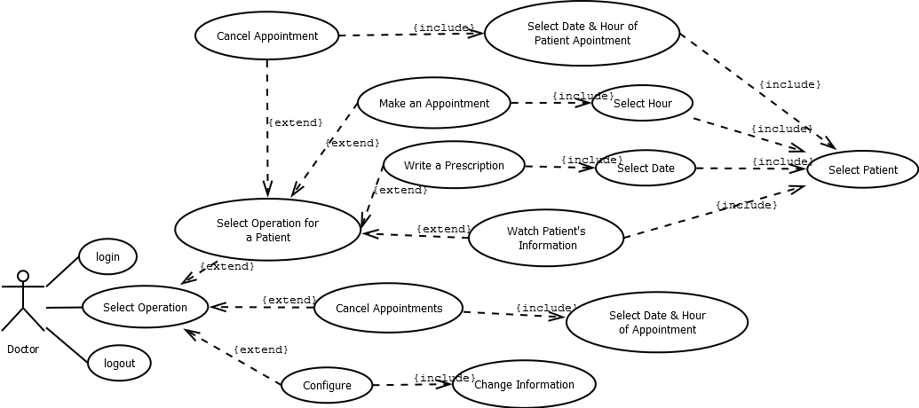

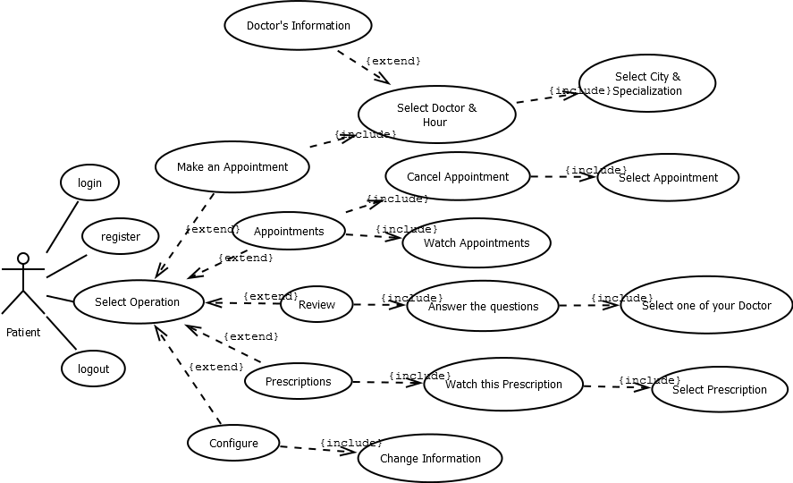

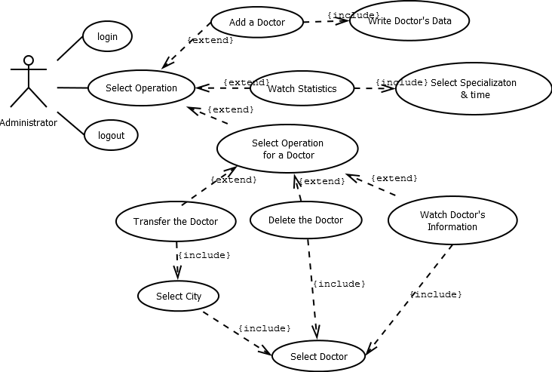

4.2 Ενδεικτικά στιγμιότυπα χρήσης

Ενδεικτικά στιγμιότυπα από την εξής ενέργεια : Ασθενής ακυρώνει ραντεβού
1) Αρχικά, ο Ασθενής πραγματοποιεί είσοδο στο σύστημα.
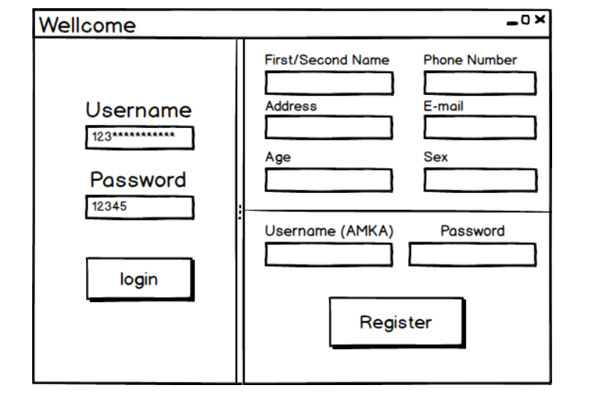

2)Ο Ασθενής μεταβαίνει στην Κύρια Οθόνη Ασθενή.

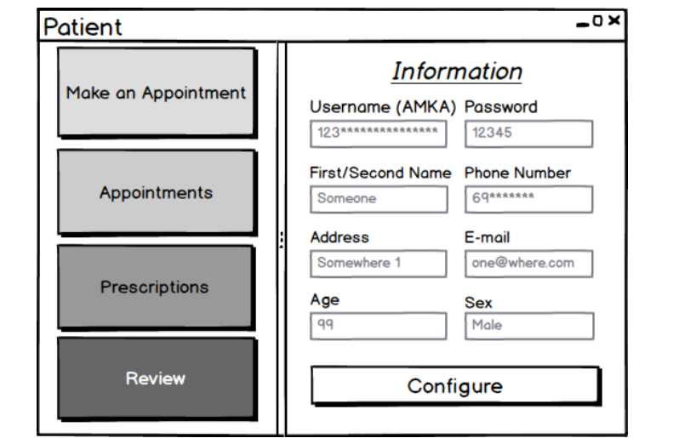

3) Ο Ασθενής πατάει το πλήκτρο Appointments και μεταβαίνει στην αντίστοιχη Οθόνη.

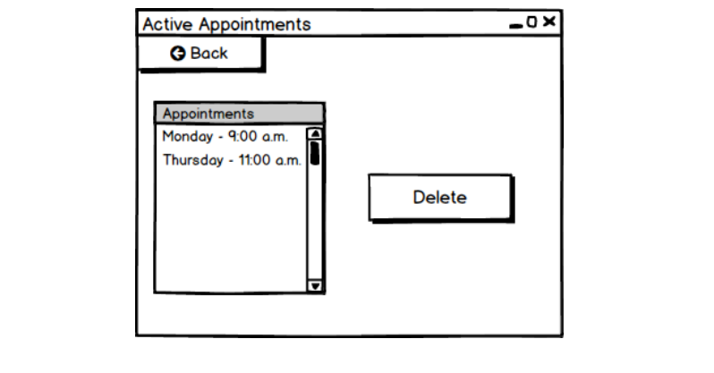

4)Ο Ασθενής επιλέγει το ραντεβού που επιθυμεί να ακυρώσει.

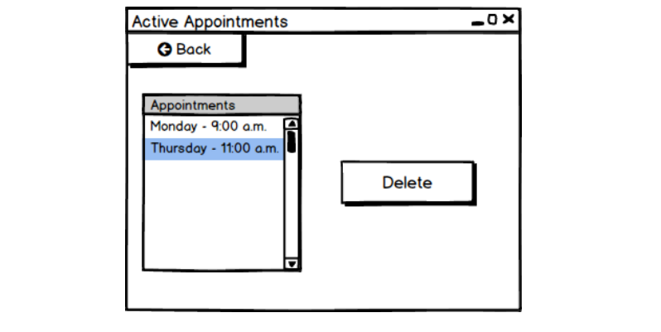

5) Ο Ασθενής πατάει το πλήκτρο Delete και το σύστημα εμφανίζει κατάλληλο μήνυμα.
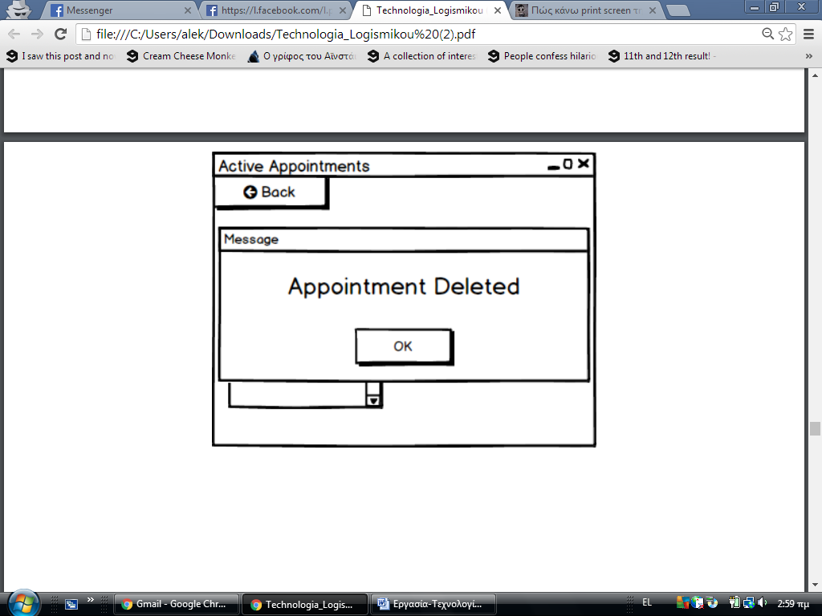

6) Ο Ασθενής πατάει το πλήκτρο OK και επιστρέφει αυτόματα και πάλι στην Οθόνη με τα Ραντεβού. Στη συνέχεια, πατώντας το πλήκτρο BACK μπορεί να επιστρέψει στην Κύρια Οθόνη του Ασθενή.

